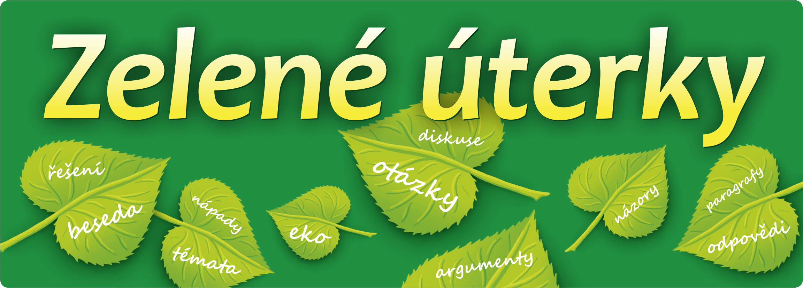

Calla vás srdečně zve na besedu
Motýli jižních Čech
s entomologem Zdeňkem Hančem (Agentura ochrany přírody a krajiny ČR)
Motýli patří k nejoblíbenějším a nejprozkoumanějším skupinám hmyzu. Mohou nám také leccos prozradit o změnách probíhajících v krajině.
Autor nové knihy o jihočeských motýlech nám poví, jak jsou na tom v jižních Čechách.
V úterý 18. února 2020
od 17:30 hodin
v klubu Horká vana, Česká ul. 7, České Budějovice

Více informací:
Calla – Sdružení pro záchranu prostředí, Fráni Šrámka 35, České Budějovice
tel.: 384 971 930, calla@calla.cz, http://www.calla.cz

 | Tento projekt je spolufinancován Statutárním městem České Budějovice.

